**4e édition des rencontres artistiques**

**Bulletin d’inscription**

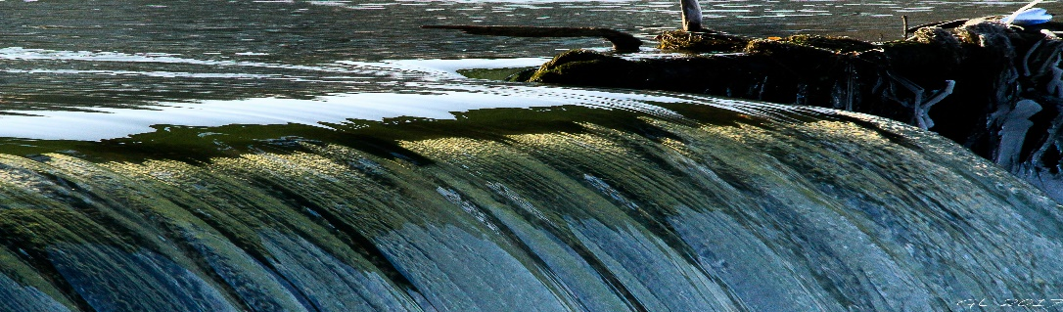

Boissise-la-Bertrand et Boissettes organisent une **exposition à la salle « la Recellerie » de Boissise-la-Bertrand** ouverte aux peintres, sculpteurs, photographes et dessinateurs professionnels et amateurs des deux communes.

**Les 13, 14 et 15 mai 2023**

**(13, 14 mai ouverture au public, 15 mai ouverture aux scolaires)**

**Nouveauté cette année : ouverture de l’exposition aux jeunes artistes.**

**Vous souhaitez exposer ?**

Inscrivez-vous en retournant, ce bulletin d’inscription dûment rempli **avant le 18 mars 2023** en mairie de votre lieu de résidence. Joindre une autorisation parentale pour les mineurs.

**THEME : « AU FIL DE L’EAU »**

L’inscription sera définitive après signature du règlement intérieur.

Pour tout renseignement, contacter le secrétariat de la mairie de votre commune :

 Boissise-la-Bertrand Anne-Sophie ALARD au 01.64.38.20.21

Boissettes Adeline PHILIPPE au 01 64 37 83 05

|  |  |
| --- | --- |
| Nom |  |
| Prénom |  |
| Adresse |  |
| Commune |  |
| Adresse mail |  |
| N° téléphone |  |
| Domaine artistique |  |

*Les informations recueillies font l’objet d’un traitement informatique destiné à l’****Inscription à la manifestation****. Les destinataires des données sont les services de la mairie. Les informations sont conservées pour la durée d’inscription à la manifestation et conformément aux obligations légales. Conformément à la réglementation en vigueur relative à la protection des données (Règlement Européen n° 2016-679 ; Loi Informatique et Libertés n° 78-17 du 6 janvier 1978), vous bénéficiez d’un droit d’accès, d’opposition, de rectification, d’effacement et à la limitation du traitement des informations qui vous concernent que vous pouvez exercer en vous adressant à la Mairie de Boissise-La-Bertrand – 2 rue F.Rolin 77350 Boissise-La-Bertrand*

*Tel : 01.64.38.20.21.Pour toute information relative à vos données personnelles, vous pouvez contacter notre Délégué à la Protection des Données (*[*dpd@camvs.com*](mailto:dpd@camvs.com)*). Vous pouvez également introduire une réclamation auprès de la Commission Nationale de l’Informatique et des Libertés (CNIL:* [*https://www.cnil.fr/fr/cnil-direct/question/844*](https://www.cnil.fr/fr/cnil-direct/question/844)*).*